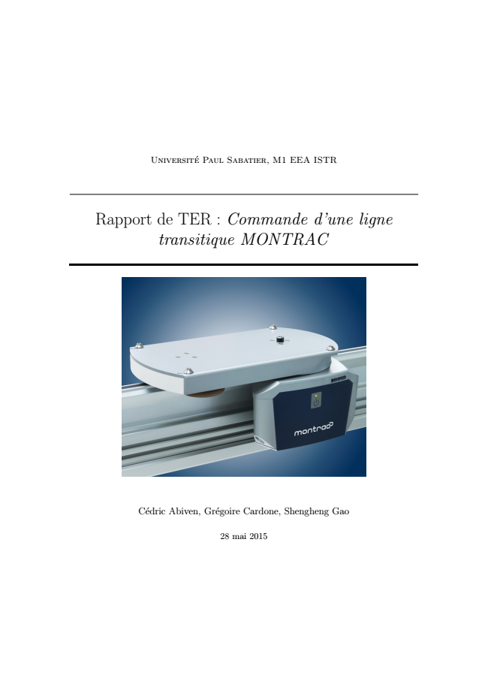

Université Paul Sabatier, M1 EEA ISTR

Rapport de TER : Commande d’une ligne transitique MONTRAC

Cédric Abiven, Grégoire Cardone, Shengheng Gao

28 mai 2015

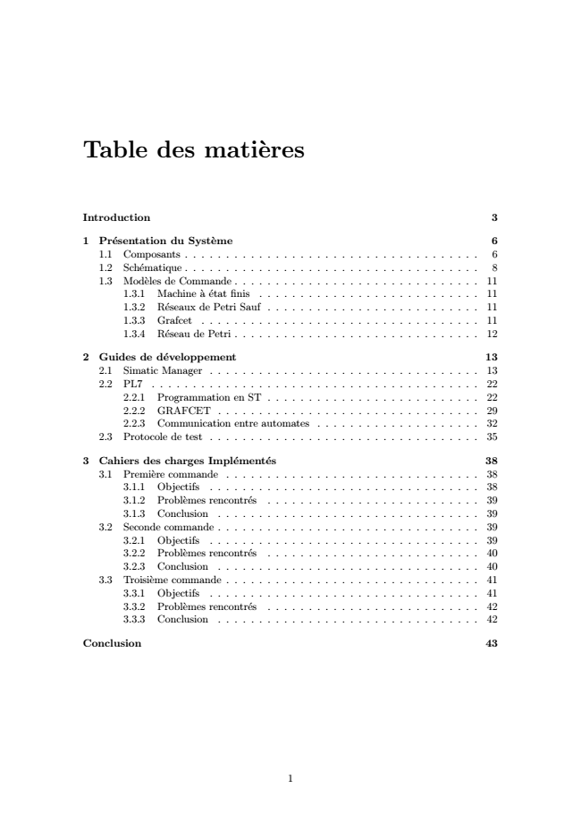

Table des mati`eres

Introduction 3

1 Présentation du Syst`eme 6 1.1 Composants . . . . . . . . . . . . . . . . . . . . . . . . . . . . . . . . . . . . 6 1.2 Schématique . . . . . . . . . . . . . . . . . . . . . . . . . . . . . . . . . . . . 8 1.3 Mod`eles de Commande . . . . . . . . . . . . . . . . . . . . . . . . . . . . . . 11 1.3.1 Machine `a état finis . . . . . . . . . . . . . . . . . . . . . . . . . . . 11 1.3.2 Réseaux de Petri Sauf . . . . . . . . . . . . . . . . . . . . . . . . . . 11 1.3.3 Grafcet . . . . . . . . . . . . . . . . . . . . . . . . . . . . . . . . . . 11 1.3.4 Réseau de Petri . . . . . . . . . . . . . . . . . . . . . . . . . . . . . . 12

2 Guides de développement 13 2.1 Simatic Manager . . . . . . . . . . . . . . . . . . . . . . . . . . . . . . . . . 13 2.2 PL7 . . . . . . . . . . . . . . . . . . . . . . . . . . . . . . . . . . . . . . . . 22 2.2.1 Programmation en ST . . . . . . . . . . . . . . . . . . . . . . . . . . 22 2.2.2 GRAFCET . . . . . . . . . . . . . . . . . . . . . . . . . . . . . . . . 29 2.2.3 Communication entre automates . . . . . . . . . . . . . . . . . . . . 32 2.3 Protocole de test . . . . . . . . . . . . . . . . . . . . . . . . . . . . . . . . . 35

3 Cahiers des charges Implémentés 38 3.1 Premi`ere commande . . . . . . . . . . . . . . . . . . . . . . . . . . . . . . . 38 3.1.1 Objectifs . . . . . . . . . . . . . . . . . . . . . . . . . . . . . . . . . 38 3.1.2 Probl`emes rencontrés . . . . . . . . . . . . . . . . . . . . . . . . . . 39 3.1.3 Conclusion . . . . . . . . . . . . . . . . . . . . . . . . . . . . . . . . 39 3.2 Seconde commande . . . . . . . . . . . . . . . . . . . . . . . . . . . . . . . . 39 3.2.1 Objectifs . . . . . . . . . . . . . . . . . . . . . . . . . . . . . . . . . 39 3.2.2 Probl`emes rencontrés . . . . . . . . . . . . . . . . . . . . . . . . . . 40 3.2.3 Conclusion . . . . . . . . . . . . . . . . . . . . . . . . . . . . . . . . 40 3.3 Troisi`eme commande . . . . . . . . . . . . . . . . . . . . . . . . . . . . . . . 41 3.3.1 Objectifs . . . . . . . . . . . . . . . . . . . . . . . . . . . . . . . . . 41 3.3.2 Probl`emes rencontrés . . . . . . . . . . . . . . . . . . . . . . . . . . 42 3.3.3 Conclusion . . . . . . . . . . . . . . . . . . . . . . . . . . . . . . . . 42

Conclusion 43

1

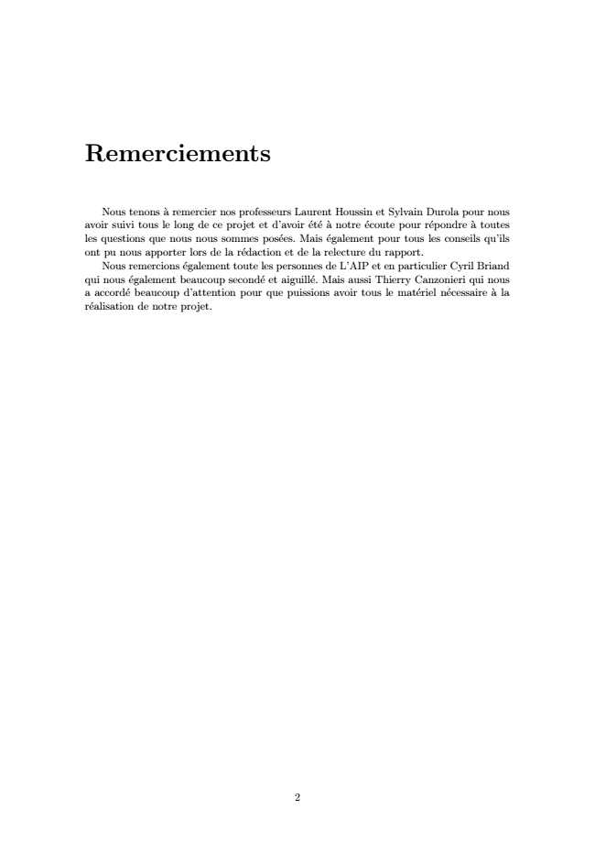

Remerciements

Nous tenons `a remercier nos professeurs Laurent Houssin et Sylvain Durola pour nous avoir suivi tous le long de ce projet et d’avoir été `a notre écoute pour répondre `a toutes les questions que nous nous sommes posées. Mais également pour tous les conseils qu’ils ont pu nous apporter lors de la rédaction et de la relecture du rapport.

Nous remercions également toute les personnes de L’AIP et en particulier Cyril Briand qui nous également beaucoup secondé et aiguillé. Mais aussi Thierry Canzonieri qui nous a accordé beaucoup d’attention pour que puissions avoir tous le matériel nécessaire `a la réalisation de notre projet.

2

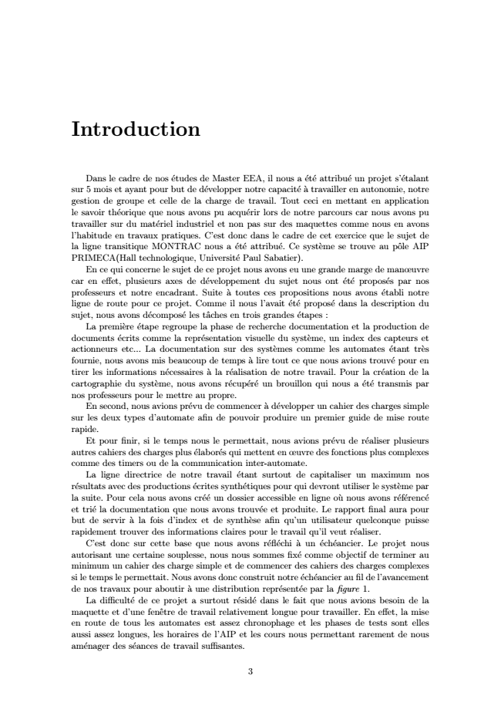

Introduction

Dans le cadre de nos études de Master EEA, il nous a été attribué un projet s’étalant sur 5 mois et ayant pour but de développer notre capacité `a travailler en autonomie, notre gestion de groupe et celle de la charge de travail. Tout ceci en mettant en application le savoir théorique que nous avons pu acquérir lors de notre parcours car nous avons pu travailler sur du matériel industriel et non pas sur des maquettes comme nous en avons l’habitude en travaux pratiques. C’est donc dans le cadre de cet exercice que le sujet de la ligne transitique MONTRAC nous a été attribué. Ce syst`eme se trouve au pôle AIP PRIMECA(Hall technologique, Université Paul Sabatier).

En ce qui concerne le sujet de ce projet nous avons eu une grande marge de manœuvre car en effet, plusieurs axes de développement du sujet nous ont été proposés par nos professeurs et notre encadrant. Suite `a toutes ces propositions nous avons établi notre ligne de route pour ce projet. Comme il nous l’avait été proposé dans la description du sujet, nous avons décomposé les tâches en trois grandes étapes :

La premi`ere étape regroupe la phase de recherche documentation et la production de documents écrits comme la représentation visuelle du syst`eme, un index des capteurs et actionneurs etc... La documentation sur des syst`emes comme les automates étant tr`es fournie, nous avons mis beaucoup de temps `a lire tout ce que nous avions trouvé pour en tirer les informations nécessaires `a la réalisation de notre travail. Pour la création de la cartographie du syst`eme, nous avons récupéré un brouillon qui nous a été transmis par nos professeurs pour le mettre au propre.

En second, nous avions prévu de commencer `a développer un cahier des charges simple sur les deux types d’automate afin de pouvoir produire un premier guide de mise route rapide.

Et pour finir, si le temps nous le permettait, nous avions prévu de réaliser plusieurs autres cahiers des charges plus élaborés qui mettent en œuvre des fonctions plus complexes comme des timers ou de la communication inter-automate.

La ligne directrice de notre travail étant surtout de capitaliser un maximum nos résultats avec des productions écrites synthétiques pour qui devront utiliser le syst`eme par la suite. Pour cela nous avons créé un dossier accessible en ligne o`u nous avons référencé et trié la documentation que nous avons trouvée et produite. Le rapport final aura pour but de servir `a la fois d’index et de synth`ese afin qu’un utilisateur quelconque puisse rapidement trouver des informations claires pour le travail qu’il veut réaliser.

C’est donc sur cette base que nous avons réfléchi `a un échéancier. Le projet nous autorisant une certaine souplesse, nous nous sommes fixé comme objectif de terminer au minimum un cahier des charge simple et de commencer des cahiers des charges complexes si le temps le permettait. Nous avons donc construit notre échéancier au fil de l’avancement de nos travaux pour aboutir `a une distribution représentée par la figure 1.

La difficulté de ce projet a surtout résidé dans le fait que nous avions besoin de la maquette et d’une fenêtre de travail relativement longue pour travailler. En effet, la mise en route de tous les automates est assez chronophage et les phases de tests sont elles aussi assez longues, les horaires de l’AIP et les cours nous permettant rarement de nous aménager des séances de travail suffisantes.

3

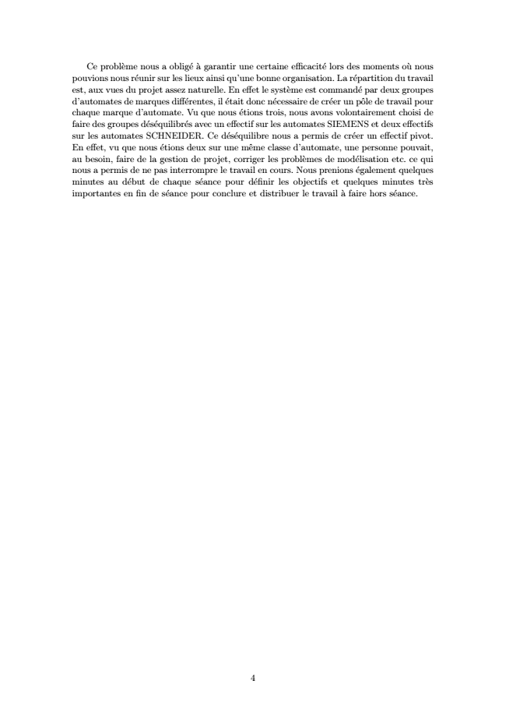

Ce probl`eme nous a obligé `a garantir une certaine efficacité lors des moments o`u nous pouvions nous réunir sur les lieux ainsi qu’une bonne organisation. La répartition du travail est, aux vues du projet assez naturelle. En effet le syst`eme est commandé par deux groupes d’automates de marques différentes, il était donc nécessaire de créer un pôle de travail pour chaque marque d’automate. Vu que nous étions trois, nous avons volontairement choisi de faire des groupes déséquilibrés avec un effectif sur les automates SIEMENS et deux effectifs sur les automates SCHNEIDER. Ce déséquilibre nous a permis de créer un effectif pivot. En effet, vu que nous étions deux sur une même classe d’automate, une personne pouvait, au besoin, faire de la gestion de projet, corriger les probl`emes de modélisation etc. ce qui nous a permis de ne pas interrompre le travail en cours. Nous prenions également quelques minutes au début de chaque séance pour définir les objectifs et quelques minutes tr`es importantes en fin de séance pour conclure et distribuer le travail `a faire hors séance.

4

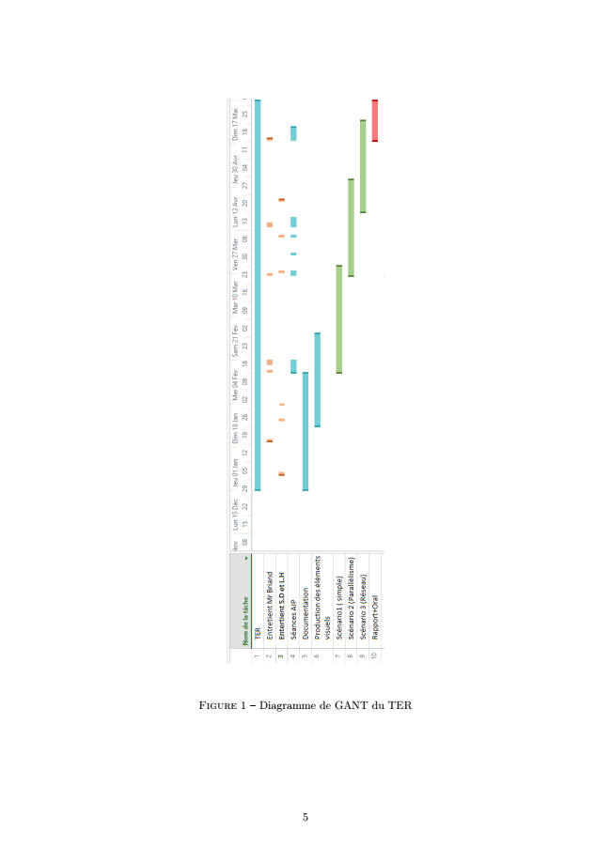

Figure 1 – Diagramme de GANT du TER

5

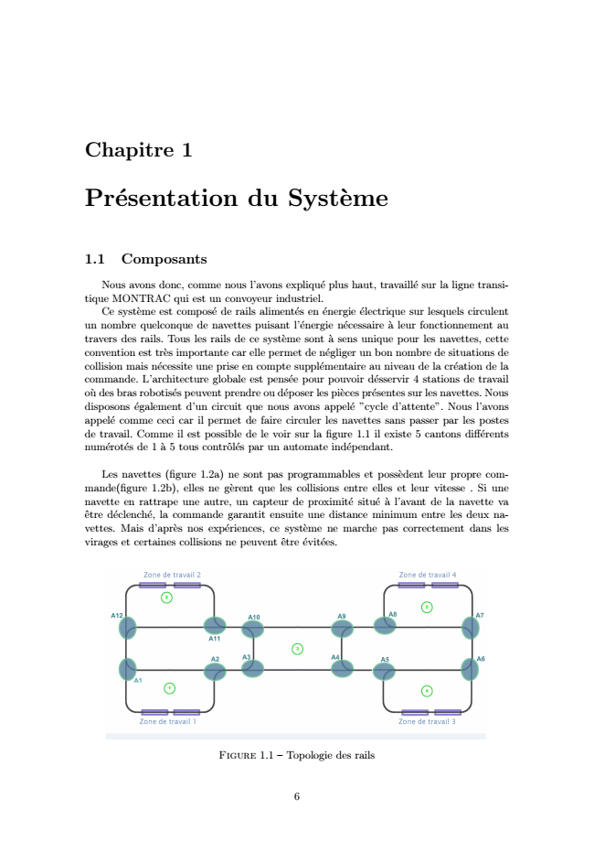

Chapitre 1

Pr ́esentation du Syst`eme

1.1 Composants

Nous avons donc, comme nous l’avons expliqué plus haut, travaillé sur la ligne transi- tique MONTRAC qui est un convoyeur industriel.

Ce syst`eme est composé de rails alimentés en énergie électrique sur lesquels circulent un nombre quelconque de navettes puisant l’énergie nécessaire `a leur fonctionnement au travers des rails. Tous les rails de ce syst`eme sont `a sens unique pour les navettes, cette convention est tr`es importante car elle permet de négliger un bon nombre de situations de collision mais nécessite une prise en compte supplémentaire au niveau de la création de la commande. L’architecture globale est pensée pour pouvoir désservir 4 stations de travail o`u des bras robotisés peuvent prendre ou déposer les pi`eces présentes sur les navettes. Nous disposons également d’un circuit que nous avons appelé ”cycle d’attente”. Nous l’avons appelé comme ceci car il permet de faire circuler les navettes sans passer par les postes de travail. Comme il est possible de le voir sur la figure 1.1 il existe 5 cantons différents numérotés de 1 `a 5 tous contrôlés par un automate indépendant.

Les navettes (figure 1.2a) ne sont pas programmables et poss`edent leur propre com- mande(figure 1.2b), elles ne g`erent que les collisions entre elles et leur vitesse . Si une navette en rattrape une autre, un capteur de proximité situé `a l’avant de la navette va être déclenché, la commande garantit ensuite une distance minimum entre les deux na- vettes. Mais d’apr`es nos expériences, ce syst`eme ne marche pas correctement dans les virages et certaines collisions ne peuvent être évitées.

Figure 1.1 – Topologie des rails

6

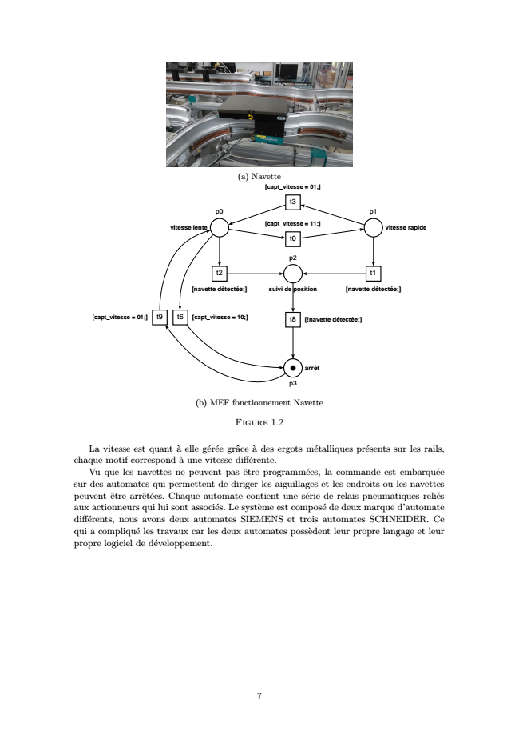

(a) Navette

**[capt_vitesse = 01;]**

t2 t1

(b) MEF fonctionnement Navette

Figure 1.2

La vitesse est quant `a elle gérée grâce `a des ergots métalliques présents sur les rails, chaque motif correspond `a une vitesse différente.

Vu que les navettes ne peuvent pas être programmées, la commande est embarquée sur des automates qui permettent de diriger les aiguillages et les endroits ou les navettes peuvent être arrêtées. Chaque automate contient une série de relais pneumatiques reliés aux actionneurs qui lui sont associés. Le syst`eme est composé de deux marque d’automate différents, nous avons deux automates SIEMENS et trois automates SCHNEIDER. Ce qui a compliqué les travaux car les deux automates poss`edent leur propre langage et leur propre logiciel de développement.

7

t3 p0

p1

**vitesse lente**

**[capt_vitesse = 11;]**

**vitesse rapide t0**

p2

**[navette détectée;] suivi de position**

**[navette détectée;]**

**[capt_vitesse = 01;]**

**t9 t6 [capt_vitesse = 10;] t8**

**[!navette détectée;]**

p3

**arrêt**

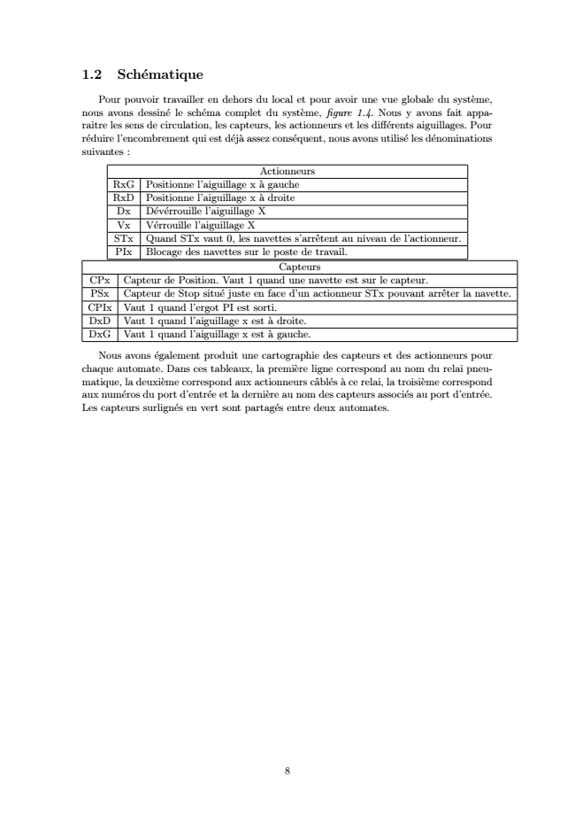

1.2 Schématique

Pour pouvoir travailler en dehors du local et pour avoir une vue globale du syst`eme, nous avons dessiné le schéma complet du syst`eme, figure 1.4. Nous y avons fait appa- raitre les sens de circulation, les capteurs, les actionneurs et les différents aiguillages. Pour réduire l’encombrement qui est déj`a assez conséquent, nous avons utilisé les dénominations suivantes :

Actionneurs RxG Positionne l’aiguillage x `a gauche RxD Positionne l’aiguillage x `a droite

Dx Dévérrouille l’aiguillage X Vx Vérrouille l’aiguillage X STx Quand STx vaut 0, les navettes s’arrêtent au niveau de l’actionneur. PIx Blocage des navettes sur le poste de travail.

Capteurs CPx Capteur de Position. Vaut 1 quand une navette est sur le capteur. PSx Capteur de Stop situé juste en face d’un actionneur STx pouvant arrêter la navette. CPIx Vaut 1 quand l’ergot PI est sorti. DxD Vaut 1 quand l’aiguillage x est `a droite. DxG Vaut 1 quand l’aiguillage x est `a gauche.

Nous avons également produit une cartographie des capteurs et des actionneurs pour chaque automate. Dans ces tableaux, la premi`ere ligne correspond au nom du relai pneu- matique, la deuxi`eme correspond aux actionneurs câblés `a ce relai, la troisi`eme correspond aux numéros du port d’entrée et la derni`ere au nom des capteurs associés au port d’entrée. Les capteurs surlignés en vert sont partagés entre deux automates.

8

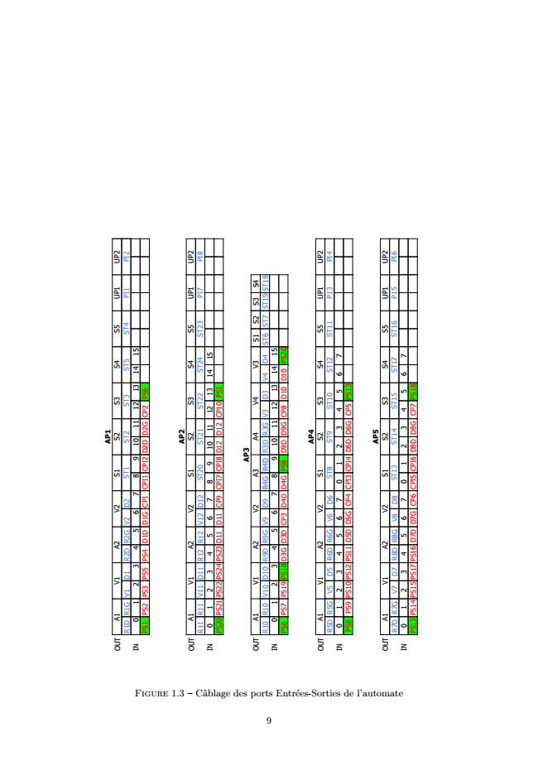

Figure 1.3 – Câblage des ports Entrées-Sorties de l’automate

9